REGIONES DE LA ZICOSUR EN CHILE
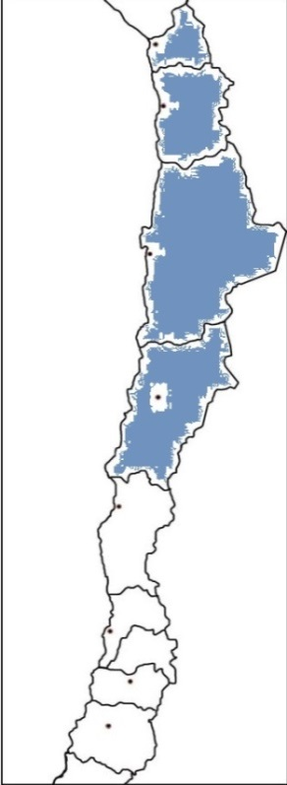
ARICA Y PARINACOTA
Las regiones chilenas que componen la ZICOSUR, son las número I de Tarapacá, II de Antofagasta, III de Atacama y la recientemente creada región XV de Arica y Parinacota. Se sitúan en el extremo Norte del país y limitan al Noroeste con Perú, al Noreste con Bolivia y al Este con Argentina.
Mientras que en términos territoriales y poblacionales, representan alrededor del 10%; su participación en el PBI nacional rondó el 15% en los últimos años, mientras sus exportaciones implicaron un 45% de las exportaciones del país.
Las principales actividades económicas son la minería de cobre y la producción de alimentos (uva, aceituna, cítricos y frutas tropicales, vino, pisco, aceite y harina de pescado) y se encuentra en considerable crecimiento el sector de generación de energía.

TARAPACÁ
ANTOFAGASTA
ATACAMA

Indicadores de referencia | Indicador | Valor | % en país | Año | Fuente
Superficie | Extensión territorial en Km² | 260.324,4 | 12,98% | 2016 | IGM
Población | Cantidad de Habitantes | 1.511.000 | 8,39% | Estimación 2015 | INE
PBI | Producto Bruto Interno  a precios corrientes | 22.102.433 | 14,98% | 2014 | INE
Ingresos | Ingreso Medio Mensual  de los Ocupados (en Pesos) | 222.790,5 | -- | 2010 | INE
Índice de Actividad  Económica Regional | Índice de Actividad Económica Regional (Base Promedio 2003=100) | 140,925 | -- | 2014 | INE
Exportaciones | Monto Total de Exportaciones  2014 en Millones de US$ FOB | 32.624,5 | 44% | 2014 | INE
Empleo | Tasa de Desocupación | 7,42% | Chile: 6,62% | 2016 | INE
Educación | Alumnos Matriculados en  Educación Superior | 88.331 | 7,27% | 2014 | INE
Salud | Camas Hospitalarias  cada 1.000 habitantes | 2.021 | 5,43% | 2013 | INE
Pobreza
IDH | Índice de Desarrollo Humano | 0,906 | Chile:  0,832 | 2015 | PNUD

EXPORTACIONES

Principales Productos Exportados 2013  Monto FOB (US$) | Regiones de la Zicosur en Chile | Total Chile
Cobre y hierro | 30.136,80 | 40.913,80
Alimentos | 629,50 | 8.339,90
Fruticultura | 230,10 | 4.679,80
Fabricación de celulosa, papel y cartón | 0,40 | 3.418,20
Resto de minería metálica | 1.026,60 | 2.665,20
Forestales | 2,50 | 2.211,80
Bebidas, líquidos y alcoholes | 1,20 | 1.973,20
Industria básica de metales no ferrosos | 283,50 | 1.385,60
Otros productos de industria manufacturera | 5,70 | 1.202,20
Resto | 2.846,60 | 9.712,60
Monto Total  Exportaciones 2014 | 34.810,60 | 76.502,30
Participación Porcentual | 46% | 100%

Principales Productos Exportados 2014  Monto FOB (US$) | Regiones de la Zicosur en Chile | Total
Cobre y hierro | 28.203,10 | 37.472,80
Alimentos | 331,60 | 9.409,80
Fruticultura | 201,90 | 4.666,10
Fabricación de celulosa, papel y cartón | 0,60 | 3.479,60
Resto de minería metálica | 921,80 | 2.616,40
Forestales | 1,90 | 2.500,20
Bebidas, líquidos y alcoholes | 3,00 | 1.910,30
Industria básica de metales no ferrosos | 332,50 | 1.456,60
Otros productos de industria manufacturera | 2,80 | 1.274,70
Resto | 2.625,00 | 10.155,90
Monto Total  Exportaciones 2014 | 32.624,50 | 74.942,30
Participación porcentual | 44% | 100%

